## Лабораторная работа № 7 РЕШЕНИЕ ОБЫКНОВЕННЫХ

**ДИФФЕРЕНЦИАЛЬНЫХ УРАВНЕНИЙ**

**Цель работы:** научиться численно решать обыкновенные диф- ференциальные уравнения.

## Основные положения

*Метод Эйлера*. Практически все инженерные задачи в основе своей сводятся к дифференциальным уравнениям, которые связы- вают физические величины и их производные. Поэтому умение ре- шать дифференциальные уравнения является базовым в инженер- ной практике. В общем виде эта проблема была сформулирована французским математиком Коши и носит его имя. *Задача Коши* формулируется следующим образом:

*y* '  *f*  *x*, *y* ,

*y*  *x*0   *y*0;

*x* *x*0; *x*1.

(7.1)

Это означает, что нам известна связь производной от функции *y* с величинами *x*, *y*, известно значение искомой функции в точке *x*0, необходимо найти значение функции *y* на всем отрезке от *x*0 до *x*1.

В некоторых простейших случаях задача Коши имеет аналитиче-

ское решение. Однако в случае сложных зависимостей *f*  *x*, *y*  точ-

ных решений нет, и приходится искать приближенные решения с помощью численных методов.

Один из первых методов был предложен известным математи- ком и физиком Эйлером и носит его имя. Основную идею метода иллюстрирует рис. 7.1.

Поясним содержание рисунка. Предположим, что нам известно значение функции *y*(*x*) в точке *xi*. Обозначим эту величину как *yi*. Через эту точку проходит касательная к графику функции AB. В точке *xi+*1 эта касательная принимает значение *yi+*1. Из графика вид- но, что это значение отличается от истинного значения искомой функции в точке *xi+*1, которое равно *y*(*x*i*+*1). Однако из этого же гра- фика понятно, что при приближении точки *xi+*1 к точке *xi* разница *y*(*x*i*+*1) – *yi+*1 будет уменьшаться, стремясь к нулю.

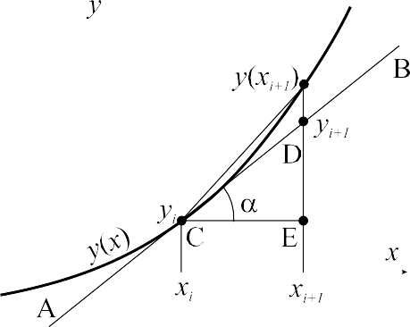

Рис. 7.1. Геометрическая интерпретация метода Эйлера

Эйлер строго показал, что эта разница имеет порядок расстоя- ния *h* между соседними точками *xi* и *xi+*1. Тогда, исходя из треуголь- ника CDE, можно записать

DE/CE  tg.

Так как DE  *yi*1 – *yi* , а CE  *xi*1 – *xi* , то можно записать

*yi*1 – *yi*  (*xi*1 – *xi* )  tg *h*  tg.

Но  – это угол наклона касательной к графику функции, тан- генс которого, как известно, равен производной этой функции. То- гда это уравнение можно переписать в виде

*yi*1 – *yi*  *y*’(*xi* )*h*  *h*  *f* (*xi* , *yi* ).

Так как искомая функция и найденное значение отличаются на величину порядка *O(h*), то можно записать

*y*(*xi*1)  *yi*  *hf* (*xi* , *yi* )  *O*(*h*).

Вычислительный алгоритм записывается следующим образом:

*yi*1  *yi*  *hf* (*xi* , *yi* ).

(7.2)

Ошибка накапливается и в конце заданного отрезка может быть весьма значительной. С уменьшением шага эта ошибка уменьшает- ся. Поэтому критерием заданной точности может быть изменение искомой функции на правом краю заданного отрезка при уменьше- нии шага. Как правило, шаг уменьшают вдвое. Если найденная функция при этом не изменяется в требуемом количестве значащих цифр, то решение считается найденным с приемлемой точностью.

*Метод Рунге – Кутты*. Метод Эйлера чрезвычайно нагляден, но в связи с низкой точностью в практике численных решений приме- няется редко. Намного чаще применяется более громоздкий, но намного более точный метод, который разработали в XIX веке ма- тематики Рунге и Куттá. Метод Рунге – Кутты записывается следу- ющим образом:

*yi*1  *yi*  *h* *k*1  2*k*2  2*k*3  *k*4  / 7;

*k*1  *f*  *xi* , *yi*  ;

*k*2  *f*  *xi*  *h* / 2,

*yi*  *k*1*h* / 2 ;

(7.3)

*k*3  *f*  *xi*  *h* / 2,

*yi*  *k*2*h* / 2 ;

*k*4  *f*  *xi*  *h*,

*yi*  *k*3*h*.

Метод имеет четвертый порядок точности. Последовательность реализации метода состоит из пяти шагов: сначала поочередно, ис- ходя из имеющихся в условии данных, вычисляются коэффициенты *k*, затем находится значение функции *yi*+1.

## Порядок выполнения работы

1. Решить в Excel обыкновенное дифференциальное уравнение *y*' = *y* – *x* с заданными начальными условиями *x*0 = 0; *y*0 = 1,5 на от- резке от 0 до 1,5 методом Эйлера. Сравнить с точным решением. Построить графики.
2. Разбить область решения на отрезки величиной *h* = 0,25. В первой строке таблицы в Excel в ячейки A3 и B3 ввести начальные значения величин *x*0 и *y*0, известные из условия задачи. В ячейке С3 вычислить значение функции *f*(*x*, *y*) = *y* – *x* при заданных начальных данных (рис. 7.2).

Рис. 7.2. Решение дифференциального уравнения методом Эйлера

1. Во второй строке ввести формулы: значение *x* равно значению *x* из предыдущей строчки плюс шаг *h*; значение *y* вычисляется в со- ответствии с выражением (7.2). Из ячейки B3 берется предыдущее значение функции *y* и прибавляется правая часть уравнения из ячейки С3, умноженная на шаг *h* из ячейки D1. Следующие строки создаются путем копирования предыдущих строк.
2. По точкам *x* и *y* построить график найденной таблично функ- ции *y*(*x*).
3. Выполнить вычисления с шагом *h*, уменьшенным вдвое. По- лученную зависимость добавить на график. Сравнить значения функций на конце отрезка. (Рис 7.3)

Рис. 7.3 Решение дифференциального уравнения методом Эйлера

1. Найти решение обыкновенного дифференциального уравнения *у' = f*(*t*, *y*) на интервале [*t*0; *t*1] с заданными начальными условиями *y*(*t*0) = *y*0.

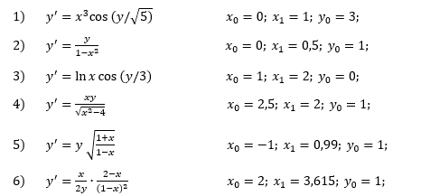

|  |  |
| --- | --- |
| **Вариант** | **Студент** |
| 1,2 | Варывдин Александр Андреевич |
| 3,4 | Велькина Екатерина Витальевна |
| 5,7 | Возчиков Даниил Алексеевич |
| 1,2 | Ермолаев Александр Сергеевич |
| 3,4 | Заостровских Лев Сергеевич |
| 5,7 | Исаев Даниил Вадимович |
| 1,2 | Калистратов Алексей Алексеевич |
| 3,4 | Королько Евгений Викторович |
| 5,7 | Корюков Кирилл Владимирович |
| 1,2 | Примак Дарья Дмитриевна |
| 3,4 | Пронин Лев Викторович |
| 5,7 | Пчельников Трофим Викторович |
| 1,2 | Рудь Артемий Русланович |
| 3,4 | Серова Елизавета Вячеславовна |
| 5,7 | Спиркин Михаил Алексеевич |
| 1,2 | Суханов Григорий Павлович |
| 3,4 | Журавлева Ольга Валерьевна |
| 5,7 | Калашников Георгий Андреевич |
| 1,2 | Копырин Дмитрий Андреевич |
| 3,4 | Титов Данил Анатольевич |
| 5,7 | Юшкина Полина Денисовна |